## 

## TISKOVÁ ZPRÁVA 10. května 2021

**Energie zdražují, za elektřinu Češi platí skoro nejvíc v Evropě.   
Jak si dodávky zlevnit a jak vybrat dobrého dodavatele?**

**Trh s energiemi představuje pro spoustu lidí abstraktní pojem. Navíc se jedná o velice specifické, nepřehledné a neustále se měnící prostředí. Přitom se každodenně dotýká nejen ekonomické sféry, ale i životů běžných spotřebitelů. Z údajů Energetického regulačního úřadu[1] vyplývá, že za rok 2020 se propadla výroba elektřiny v České republice ve srovnání s tím předchozím o více než 6 %. Současně s tím došlo také k poklesu její celkové spotřeby, s ohledem na pandemii koronaviru se snížila zejména poptávka podniků. Výjimku však tvořily domácnosti, které naopak zaznamenaly výrazný meziroční růst odběrů o 4,7 %. Ani ten ovšem nevyrovnal ztrátu a momentálně se dá očekávat zdražení energií. Jak se na tomto trhu vyznat, podle čeho vybírat dodavatele a kdy odstoupit od nevýhodné smlouvy poradí expert ze společnosti Bidli.**

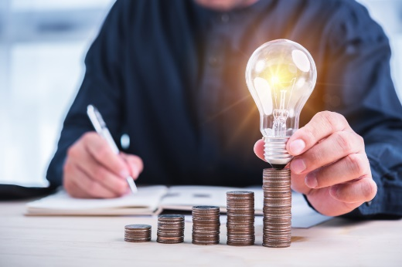V meziročním srovnání došlo k výraznému nárůstu cen elektřiny i plynu. Zapříčinilo to více faktorů – především ale nepředvídatelnost dalšího vývoje v důsledku aktuální pandemické situace a dramatické zvyšování cen emisních povolenek. Ty nyní pokořily historický rekord 50 euro za tunu vypuštěného CO2, jen od začátku letošního roku tak zdražily o padesát procent. *„Vzhledem k předpokladu, že ceny emisních povolenek porostou i nadále, se všeobecně očekává zvyšování cen obou komodit,“* říká ředitel [BIDLI energie](https://www.bidli.cz/energie/) Jiří Klimeš. Nejnovější údaje Eurostatu[2] srovnávající ceny energií za 2. pololetí roku 2020 v mezinárodním hledisku potvrzují, že české domácnosti platí za elektřinu hned po Rumunsku nejvíce ze všech členských států EU. Kilowatthodina stála v loňském roce v pásmu roční spotřeby 1 000 až 2 500 kWh, což je pásmo spotřeby běžné domácnosti, průměrně 0,18 eura (bez přepočtu dle parity kupní síly měny). *„S ohledem na tyto vysoké ceny a další očekávaný růst rozhodně stojí za zvážení porozhlédnout se v současné situaci na českém trhu a porovnat nabídky jednotlivých dodavatelů. Při změně totiž můžete ušetřit nemalou finanční částku,“* radí Jiří Klimeš.

**Co ovlivňuje výši ceny?**

Cena energií pro koncové zákazníky se skládá ze dvou základních částí – obchodní složky za komoditu a regulované distribuční složky, která je určena legislativou a je pro všechny dodavatele stejná. Například u elektřiny pak hraje roli pojem silová elektřina, což se v podstatě rovná samotné nakupované komoditě bez nákladů na distribuci. *„Jedná se o jedinou složku ceny, kterou zákazník může ovlivnit změnou dodavatele a na celkových nákladech na elektřinu se podílí přibližně 30-40 procenty,”* vysvětluje Jiří Klimeš.

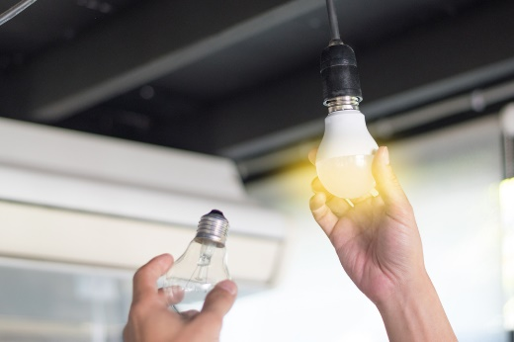Podstatný vliv na celkové náklady na elektřinu a plyn v domácnosti nebo firmě má kromě konkrétní uzavřené smlouvy a distribučního území logicky spotřeba. *„Kvalitní dodavatelé s nadstandardní zákaznickou péčí mohou ke klientovi poslat svého energetického specialistu a ten dokáže doporučit nejefektivnější změny, jak ušetřit. Obecně se dá poradit výměna případných klasických žárovek nejlépe za úsporná LED svítidla. Také náhrada starého plynového kotle za nový kondenzační vám může při zachování stejného tepelného komfortu v domácnosti přinést úsporu až desítky procent,”* doporučuje odborník Bidli energie.

Do finální ceny se propisuje rovněž hodnota jističe a distribuční sazby. Pro přiznání nové sazby je však třeba splnit stanovené podmínky, jež zpravidla souvisí se způsobem vytápění a ohřevu vody. *„Zjednodušeně se tak dá říct, že například zákazník s elektrickým kotlem na vytápění domu bude mít sice relativně velkou spotřebu elektřiny, ale cenu za MWh bude mít podstatně výhodnější než klient, který elektřinou jen svítí,”* říká Jiří Klimeš. Výše úspor se u většího množství odběru elektřiny bude odhadem pohybovat okolo 4 %, u plynu dokonce ještě více, a to až 7 % celkových ročních nákladů na energie.

Velkou roli v rodinném rozpočtu hraje výše záloh, protože ovlivňuje měsíční výdaje a také určuje případné přeplatky nebo nedoplatky. Ideálně by tedy měla být nastavena tak, aby při ročním vyúčtování zákazník již nemusel nic doplácet. Stanovuje se podle spotřeb v minulých obdobích a podle ceníku, který si se svým dodavatelem sjednal.

**Nebojte se změny**

Pro většinu zákazníků je nejdůležitějším kritériem výběru dodavatele cena a kvalita poskytovaných služeb. Expert ze společnosti [BIDLI energie](https://www.bidli.cz/energie/) radí: *„Obecně doporučuji jednat přímo s dodavatelem či jeho obchodním zástupcem, jenž by měl být schopný vysvětlit všechny parametry smlouvy. Všichni dodavatelé mají jednak licenci udělovanou hlavním dozorčím orgánem, tedy Energetickým regulačním úřadem, a jednak je váže energetický zákon, který spotřebitele chrání. Na trhu totiž stále působí celá řada zprostředkovatelů, často nabízejících služby podomním prodejem, a ti se jím nemusí řídit. U nich se pak snadno můžete upsat k nevýhodné smlouvě, z níž bez uhrazení smluvní sankce není úniku,“* a dodává: *„Dobrým vodítkem může být výběr dodavatele, který přistoupil k Etickému kodexu Energetického regulačního úřadu a dobrovolně se tak zavázal k dodržování férového jednání nad rámec energetického zákona.“* Přestože si to mnoho zákazníků v první chvíli neuvědomuje, klientský servis a jeho kvalita pro ně může být v budoucnu klíčová, a to například při potřebě úpravy výše záloh nebo při stěhování.

Pokud chce klient změnit dodavatele a vybere si kvalitního a solidního, nemusí zařizovat v podstatě nic. *„Nový dodavatel by se měl o vše postarat sám. Jeho úkolem je, aby změna proběhla hladce a zákazník nedostal žádnou pokutu od toho původního za nedodržení podmínek smlouvy. Termín přechodu se tak odvíjí především od aktuálního smluvního závazku se stávajícím dodavatelem,”* vysvětlujeJiří Klimeš a dále tvrdí: *„V současnosti lze s dodavatelem podepsat smlouvu na neomezeně dlouhou dobu. Ti féroví však neuzavírají smlouvy na delší období než 36 měsíců, což odpovídá navrhovanému znění nového energetického zákona.”*

**Distributor, nebo dodavatel?**

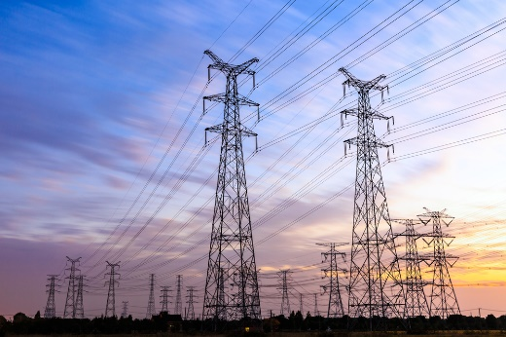Pro snadnější orientaci na trhu s energiemi pomůže pochopení základních pojmů – dodavatel a distributor. Dodavatel obchoduje s elektřinou a plynem, nakupuje ji na burze a prodává v rámci volné soutěže koncovým zákazníkům. Oproti tomu distributor spravuje celou distribuční síť a zodpovídá za provoz celé soustavy. Klient může tedy změnit pouze svého dodavatele, neboť distributor je pevně stanovený podle lokality.

Na českém trhu působí přes stovku dodavatelů s licencí na obchod s elektřinou nebo plynem. Velké firmy stále spravují podstatnou většinu retailových odběrných míst, ale ne vždy musí být pro zákazníka tou nejlepší volbou. Vzniká zde tak prostor pro menší dodavatele, kteří mohou nabídnout výhodnější podmínky a ceny. Jedním z nich je i společnost Bidli energie dodávající elektřinu a plyn pro tisíce domácností a firem po celé České republice. *„Bidli má k dispozici dostatek informací a zkušeností k tomu, aby mohla analyzovat potřeby každého klienta a podle toho mu dát nejlepší nabídku pro jeho odběrné místo. Změnu dodavatele za zákazníky vyřešíme, potřebujeme pouze poslední vyúčtovací fakturu a smlouvu o sdružených službách původního dodavatele, popř. poslední dodatek, abychom zjistili vázanost smlouvy,”* uzavírá Jiří Klimeš.

[***BIDLI holding***](https://www.bidli.cz/)***, a.s.,*** *je největším komplexním projektem pro bydlení v České republice. Společnost jako jediná na trhu řeší kompletní škálu služeb – realitní činnost, hypoteční poradenství, rezidenční development, družstevní bydlení, pojištění, dodávku energií a fotovoltaických elektráren, výrobu dřevostaveb a nábytku i designové řešení interiéru. Klientovi je tak schopna zajistit nové bydlení i vše, co k němu potřebuje.*

***Další informace:***

**Crest Communications**

Marcela Kukaňová, tel.: +420 731 613 618, [marcela.kukanova@crestcom.cz](mailto:marcela.kukanova@crestcom.cz)

Michaela Muczková, tel.: +420 778 543 041, [michaela.muczkova@crestcom.cz](mailto:michaela.muczkova@crestcom.cz)

[**www.crestcom.cz**](http://www.crestcom.cz)**;** [**www.bidli.cz**](http://www.bidli.cz)

1. https://www.eru.cz/cs/-/vyroba-elektriny-byla-loni-nejnizsi-za-18-let-spotreba-klesla-na-petilete-minimum
2. https://ec.europa.eu/eurostat/databrowser/view/NRG_PC_204__custom_807721/default/table?lang=en